Zmiany

Proszę o pobranie i zainstalowanie najnowszej wersji Aplikacji ze strony https://www.plansoft.org/index.php/dokumentacja-2/
Bezpośredni link do pobrania wersji instalacyjnej Aplikacji: http://plansoft.org/wp-content/uploads/pdf/install.zip

Wykluczenia: ulepszenie
Wprowadzono możliwość drukowania / nie drukowania wykluczeń na rozkładach zajęć.
Podczas tworzenia nowego wykluczenia pojawia się pytanie, czy drukować wykluczenie.

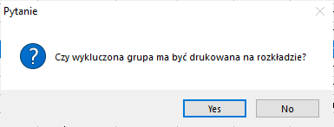

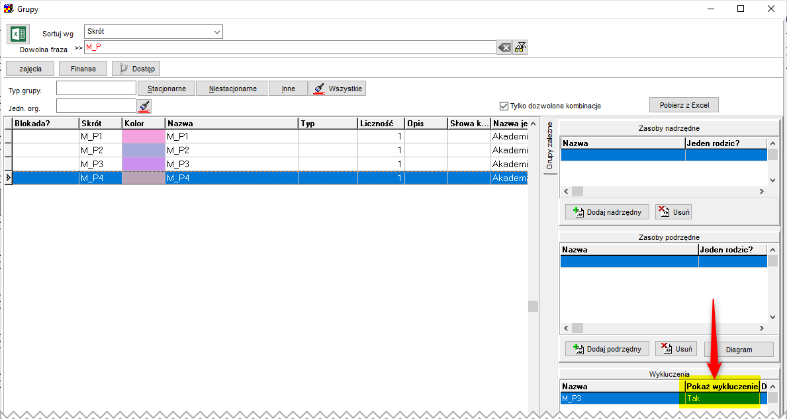

Dlaczego ta zmiana jest ważna?
Dotychczas wykluczenia nie były drukowane na rozkładach zajęć, obecnie mogą być one drukowane.
Dzięki temu zamiast definiowania zasobów nadrzędnych i podrzędnych można stosować wykluczenia. Wykluczenia działają szybciej i są bardziej intuicyjne w użyciu niż zasoby nadrzędne i podrzędne.

Okno uprawnienia
Dodano zaznaczanie kolumn i wierszy w oknie Uprawnienia, co zwiększa komfort pracy podczas pracy z dużymi macierzami.

